# **Bài tập xPath Buổi 10, 11 - Thảo**

**(Học viên áp dụng các hàm, cấu trúc xPath đã học trong buổi 10 và 11)**

***Bài 1: vào trang*** [***https://alada.vn/tai-khoan/dang-ky.html***](https://alada.vn/tai-khoan/dang-ky.html)

1. ***Tìm xPath các element trên trang đăng ký và fill vào bảng sau***

|  |  |  |
| --- | --- | --- |
| ***Tên element (tự đặt tên)*** | ***xPath*** | ***Note*** |
| textHoVaTen | //label[normalize-space()='Họ và tên']/following-sibling::input |  |
| textEmail | //label[normalize-space()='Địa chỉ Email']/following-sibling::input |  |
| textNhapLaiEmail | //label[normalize-space()=Nhập lại Email ']/following-sibling::input |  |
| Textmatkhau | //label[normalize-space()='Mật khẩu']/following-sibling::input |  |
| Textnhaplaimatkhau | //label[normalize-space()='Nhập lại Mật khẩu']/following-sibling::input |  |
| Textdienthoai | //label[normalize-space()='Điện thoại']/following-sibling::input |  |
| checktoidongy | //div[@class='field_link']/child::input |  |
| buttondangky | //div[@class='field_btn']/child::button |  |

1. ***Vào trang chỉnh sửa thông tin***

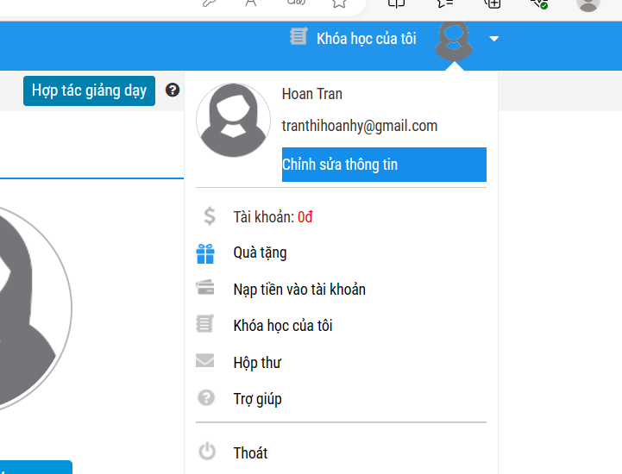***Sau đó tìm xPath các element trên trang Thông tin cá nhân và fill vào bảng sau***

|  |  |  |
| --- | --- | --- |
| ***Tên element (tự đặt tên)*** | ***xPath*** | ***Note*** |
| textHo | //label[@id='member_lastname-error']/preceding-sibling::input |  |
| textTen | //label[@id='member_firstname-error']/preceding-sibling::input |  |
| checkGioiTinh | (//div[@class='edi_row fleft w100per'])[3]/child::label[2]  (//div[@class='edi_row fleft w100per'])[3]/child::label[3] |  |
| dateNgaySinh | //label[normalize-space()='Ngày sinh']/following-sibling::input |  |
| dropdownTinhTP | //label[normalize-space()='Tỉnh / TP']/following-sibling::select |  |
| Textdienthoai | //label[@id='member_tel-error']/preceding-sibling::input |  |
| Textdiachi | //label[normalize-space()='Địa chỉ']/following-sibling::input |  |
| Textcongty | //label[normalize-space()='Công ty']/following-sibling::input |  |
| btnluu | //label[normalize-space()='Công ty']/following::button[1] |  |
| txttendangnhap | //label[normalize-space()='Tên đăng nhập']/following-sibling::input |  |
| txtmatkhauhientai | //label[normalize-space()='Mật khẩu']/following-sibling::input |  |
| txtmatkhaumoi | //label[normalize-space()='Mật khẩu']/following::input[2] |  |
| txtnhaplaimk | //label[normalize-space()='Mật khẩu']/following::input[3] |  |
| btnluumkm | //label[normalize-space()='Mật khẩu']/following::button |  |

***Bài 2: vào trang***

[***https://demo.seleniumeasy.com/basic-checkbox-demo.html***](https://demo.seleniumeasy.com/basic-checkbox-demo.html)

***Ở left menu -> click vào Input form -> click vào Radio Button Demo và tìm xPath của các elements được khoanh tròn trong ảnh sau, điền xPath vào bảng.***

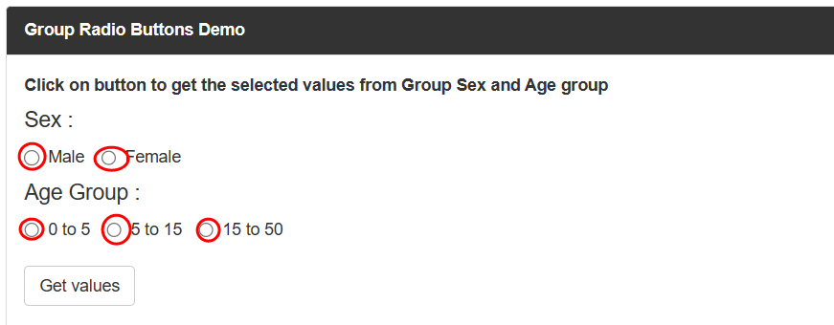

|  |  |  |
| --- | --- | --- |
| ***Tên element (tự đặt tên)*** | ***xPath*** | ***Note*** |
| rdoMale | //h4[contains(text(),'Sex')]/following::input[1] |  |
| rdoFemale | //h4[contains(text(),'Sex')]/following::input[2] |  |
| Rdo0to5 | //h4[contains(text(),'Age Group')]/following::input[1] |  |
| Rdo5to15 | //h4[contains(text(),'Age Group')]/following::input[2] |  |
| Rdo15to50 | //h4[contains(text(),'Age Group')]/following::input[3] |  |

***Bài 3: vào trang*** chủ trong link

[***https://techydevs.com/demos/themes/html/trizen-demo/trizen/index.html***](https://techydevs.com/demos/themes/html/trizen-demo/trizen/index.html)

***Tìm xPath của tất cả các elements trong form sau và điền vào bảng:***

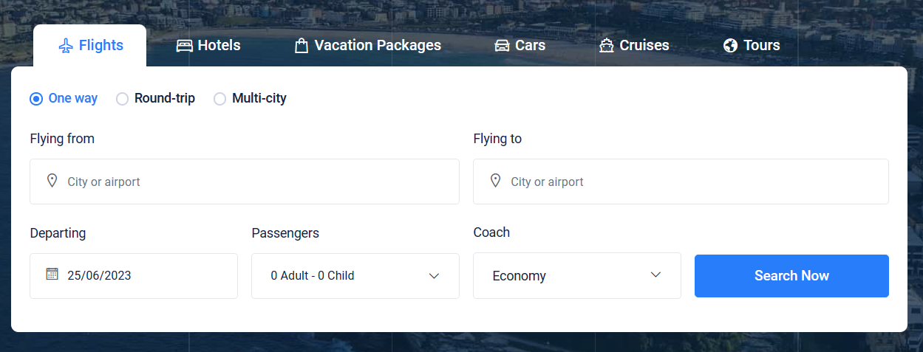

|  |  |  |
| --- | --- | --- |
| ***Tên element (tự đặt tên)*** | ***xPath*** | ***Note*** |
| checkOneWay | //ul[@id='myTab3']/li[1]/descendant::a |  |
| textFlyingFrom | //div[@id='one-way']/descendant::input[1] |  |
| textFlyingTo | //div[@id='one-way']/descendant::input[2] |  |
| datedeparting | //div[@id='one-way']/descendant::input[3] |  |
| dropPassengers | //div[@id='one-way']/descendant::a[1] |  |
| dropCoach | //div[@id='one-way']/descendant::button |  |
| Btnsearch1 | //div[@id='one-way']//a[normalize-space()='Search Now'] |  |
| checkRoundTrip | //ul[@id='myTab3']/li[2]/descendant::a |  |
| textFlyingFrom | //div[@id='round-trip']/descendant::input[1] |  |
| textFlyingTo | //div[@id='round-trip']/descendant::input[2] |  |
| datedeparting | //div[@id='round-trip']/descendant::input[3] |  |
| dropPassengers | //div[@id='round-trip']/descendant::a[1] |  |
| dropCoach | //div[@id='round-trip']/descendant::button[1] |  |
| Btnsearch2 | //div[@id='round-trip']//a[normalize-space()='Search Now'] |  |
| advanced | //div[@id='collapseThree']//preceding-sibling::a |  |
| Preferred airline | //div[@id='collapseThree']/descendant::button |  |
| * check[Multi-city](https://techydevs.com/demos/themes/html/trizen-demo/trizen/index.html#multi-city) | //ul[@id='myTab3']/li[3]/descendant::a |  |
| textFlyingFrom | //div[@id='multi-city']/descendant::input[1] |  |
| textFlyingTo | //div[@id='multi-city']/descendant::input[2] |  |
| datedeparting | //div[@id='multi-city']/descendant::input[3] |  |
| dropPassengers | //div[@id='multi-city']/descendant::a[1] |  |
| dropCoach | //div[@id='multi-city']/descendant::button[3] |  |
| Btnsearch3 | //div[@id='multi-city']//a[normalize-space()='Search Now'] |  |
| Add another | //div[@id='multi-city']/descendant::button[2] |  |
| Preferred airline | //div[@id='collapseThree']/descendant::button |  |